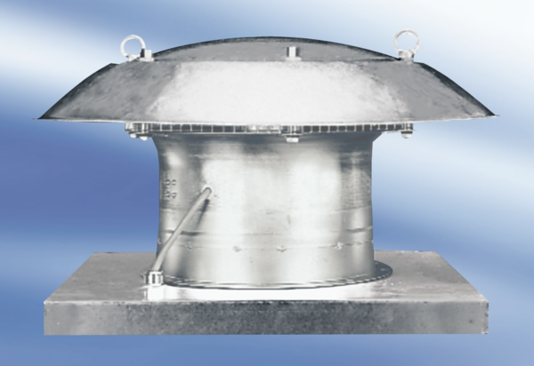Tourelle d'extraction hélicoïde DZD60-4AUnité de conditionnement : 1 pièceGamme:
Numéro de référence : 0087.0429Fabricant : MAICO

